Anexos
ANEXO I - EDITAL PROPPG 07/2020
SOLICITAÇÃO DISCENTE
Solicito o benefício previsto no Edital PROPPG 07/2020, declarando para tanto que atualmente:
( ) não possuo conexão própria a internet, dependo da Universidade, do meu trabalho ou de redes de acesso livre para me conectar.
( ) possuo conexão própria com a internet, mas meu acesso é limitado ou instável, preciso da Universidade, trabalho ou rede livre para acesso rápido.
( ) possuo conexão própria de internet com acesso rápido/banda larga.
Nome:
CPF:
Nome da mãe:
Data de nascimento:
PPG:
Matrícula:
E-mail:
Telefone:
Endereço cadastrado no Cadúnico:
Número de Identificação Social:

Possui smartphone?
( ) Sim ( ) Não
O plano de dados que você possui em seu smartphone é:
( ) Pré-pago ( ) Pós-pago ( ) Outros ( ) Não possuo pacote de dados

Dados bancários para crédito do benefício:

Banco: _________________________________
Agência ____________ Conta ______________
Justificativa:
________________________________________________________________________________________________________________________________________________________________________________________________________________________________________________________________________________________
Declaro: - Que TODAS informações prestadas neste cadastro são verdadeiras; - Que o preenchimento e a entrega dos documentos não significa o deferimento de qualquer benefício; - Que poderá ser solicitada a entrega de documentos comprobatórios, e/ou ser entrevistado por servidores designados pela UFSB, caso houver necessidade, em qualquer momento.

__________________________________________________________
Assinatura do(a) Declarante

RESULTADO: ( ) Apto ( ) Não apto
ANEXO II - EDITAL PROPPG 07/2020
Relação de documentos comprobatórios para análise socioeconômica

1 – Relação de documentos do Candidato:
- Carteira de Identidade;
- CPF;
- Laudo médico, caso seja aluno com deficiência;
- Declaração de Ausência de Carteira de Trabalho, caso não possua ou Carteira profissional, devendo apresentar fotocópias das páginas:
    - Da foto;
    - Verso da foto;
    - Registro atual e último emprego, ou a página em branco, caso não possua nenhum registro [página do contrato de trabalho]. Exemplos:

CORRETO:

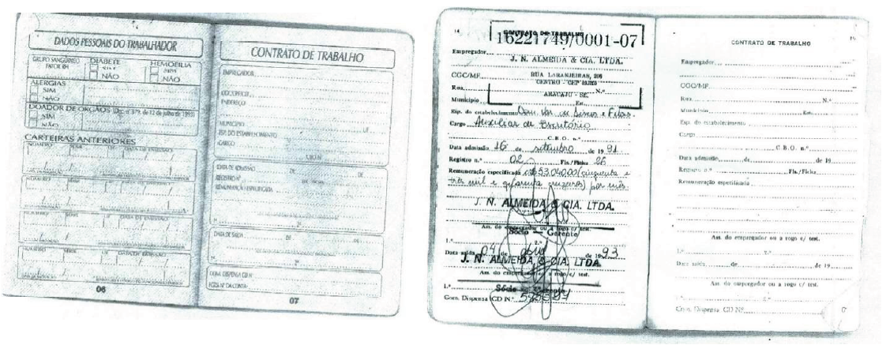
INCORRETO:
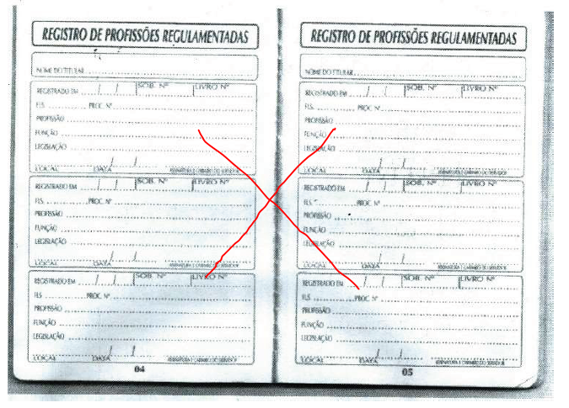

2 - Relação de documentos das pessoas que residem no domicílio do candidato:

- Declaração de composição familiar (ver anexo III);

- Relação de documentos das pessoas maiores de 18 anos:
- Carteira de Identidade e CPF;
- Carteira profissional: apresentar fotocópia das páginas:
- Da foto;
- Verso da foto;
- Registro atual e último emprego, ou a página em branco caso não possua nenhum registro (página do contrato de trabalho);
- Comprovante de pagamento do benefício de programas sociais (Bolsa Família, Pró-Jovem, PETI, Bolsa Estiagem, Garantia Safra, Seguro Defeso, etc.), se for o caso.

- Relação de documentos das pessoas menores de 18 anos (incluindo filho(s) do estudante):
- Certidão de nascimento;
- Carteira de identidade e CPF;

3 - Relação de documentos comprobatórios de renda (para o candidato e os membros da família):

- Empregados com Carteira Assinada:
- Apresentar contracheque atualizado (referente aos últimos três meses), ou declaração do empregador datada do último mês, do candidato e de todas as pessoas que trabalham e moram em sua casa.

ATENÇÃO: Não será aceito saldo bancário, nem comprovante de saque.

- Profissionais Autônomos (biscateiros, diaristas, vendedores, ambulantes, pedreiros, marceneiros, costureiras, proprietário rural e outros):
- O autônomo deverá apresentar declaração, conforme modelo que consta no anexo III.
- Alvará de funcionamento fornecido pela prefeitura: estabelecimento comercial, barracas de feirantes e outros.
- No caso de proprietário rural, apresentar imposto territorial rural (ITR).

- Aposentados (especial, por idade, por invalidez ou por tempo de contribuição) ou Pensionistas (por morte ou especial - hanseníase, talidomida):
- Deverá apresentar extrato de pagamento atualizado (do último mês) fornecido pelo INSS, ou através do site: https://www8.dataprev.gov.br/SipaINSS/pages/hiscre/hiscreInicio.xhtml. Caso haja complementação de aposentadoria por planos de previdência privada, apresentar comprovante.

ATENÇÃO: Não será aceito cartão magnético como comprovante de aposentadoria, nem o saldo bancário, nem comprovante de saque. Caso o aposentado exerça alguma atividade remunerada, deverá apresentar também o comprovante de renda.

- Beneficiários da Previdência Social (auxílio-acidente, auxílio doença, auxílio reclusão, salário família, salário maternidade) ou da Assistência Social (Benefício de Prestação Continuada - BPC):
- Deverá apresentar extrato de pagamento atualizado (do último mês) fornecido pelo INSS, ou através do site:https://www8.dataprev.gov.br/SipaINSS/pages/hiscre/hiscreInicio.xhtml.
- Comprovante de pagamento do BPC atualizado (do último mês).

- Pessoas desempregadas:
- Rescisão do contrato de trabalho;
- Comprovante de seguro desemprego;
- Declaração de que recebe ajuda de terceiros (parentes, amigos, etc.) para manutenção familiar;
- Declaração de desemprego, conforme modelo do anexo III.

- Declaração de Imposto de Renda:
Caso declare imposto de renda, apresentar:

- Pessoa Física:
- Cópia completa da declaração de Imposto de Renda do ano anterior (do pai, da mãe, do próprio candidato e dos membros da família que contribuem na composição da renda familiar), acompanhada do comprovante de entrega;

- Pessoa Jurídica:
- Cópia completa da declaração do Imposto de Renda pessoa jurídica, da firma, do ano anterior;

Obs.: Caso não esteja na faixa de pagamento de imposto de renda apresentar “Declaração Anual de Isento”. A isenção poderá ser comprovada mediante declaração escrita e assinada pelo próprio interessado, conforme previsto na Lei 7.115/83 (https://receita.economia.gov.br/orientacao/tributaria/declaracoes-e-demonstrativos/dai-declaracao-anual-de-isento).

4 - Relação de documentos comprobatórios de despesas com habitação do último mês:
- Recibo do aluguel ou comprovante de financiamento do imóvel;
- Fatura de água, luz, telefone e condomínio;
-Receituário de medicação contínua não disponibilizada pelo SUS, acompanhado de comprovante do valor.

Anexo III - EDITAL PROPPG 07/2020
DECLARAÇÕES

DECLARAÇÃO DE COMPOSIÇÃO FAMILIAR

Eu,____________________________________________________________, portador do RG n°______________, Órgão Expedidor_____________, e CPF n°_____________, candidato(a) ao Edital PROPPG 07/2020 residente na(o)_________________________________________________________[endereço], declaro que a minha família é composta de ___________[quantidade] pessoas das quais _____________ [quantidade] recebem renda, conforme valores abaixo indicados.

Ratifico serem verdadeiras as informações prestadas, estando ciente de que o fornecimento de informações falsas incorrerá nas penas do crime do Art. 299 do Código Penal (falsidade ideológica), além de caso configurada a prestação de informação falsa, apurada posteriormente a seleção, em procedimento que assegure o contraditório e a ampla defesa, ensejará a perda da vaga no referido programa, sem prejuízo das sanções penais cabíveis (Art. 9° da portaria normativa n° 18, de 11 de outubro de 2012, do Ministério da Educação).

Relação de Membros da Família – incluir o(a) próprio(a) candidato(a):
 | Nome | Grau de Parentesco | Idade | Estado Civil | Exerce atividade remunerada? | Valor da Renda Bruta em R$
1 |  |  |  |  | ( ) Sim ( ) Não
2 |  |  |  |  | ( ) Sim ( ) Não
3 |  |  |  |  | ( ) Sim ( ) Não
4 |  |  |  |  | ( ) Sim ( ) Não
5 |  |  |  |  | ( ) Sim ( ) Não
6 |  |  |  |  | ( ) Sim ( ) Não
7 |  |  |  |  | ( ) Sim ( ) Não

__________________, ______de _____________de 20__

________________________________
Assinatura

DECLARAÇÃO DE DESEMPREGO
(específico para membro da família do candidato e/ou candidato maior de 18 anos)

Eu,____________________________________________________________, portador do RG n°______________, Órgão Expedidor_____________, e CPF n°_____________, membro da família de ____________________________________________________ candidato (a) ao Edital PROPPG 07/2020, declaro, para os devidos fins, que estou desempregado desde o dia ______________________________. Declaro ainda que não recebo nenhuma remuneração, provendo meu sustento da seguinte forma: _______________________________________________________________________________________________________________________________________________________________________________________________________________________________________________________________________________________.

Ratifico serem verdadeiras as informações prestadas, estando ciente de que o fornecimento de informações falsas incorrerá nas penas do crime do Art. 299 do Código Penal (falsidade ideológica), além de caso configurada a prestação de informação falsa, apurada posteriormente a seleção, em procedimento que assegure o contraditório e a ampla defesa, ensejará a perda da vaga no referido programa, sem prejuízo das sanções penais cabíveis (Art. 9° da portaria normativa n° 18, de 11 de outubro de 2012, do Ministério da Educação).

__________________, ______de _____________de 20__

________________________________
Assinatura

DECLARAÇÃO DE RENDA POR RECEBIMENTO DE PENSÃO ALIMENTÍCIA OU AUXILIO FINANCEIRO DE TERCEIROS
(Caso seja menor de idade, esta declaração deverá ser assinada por um de seus pais ou representantes)

Eu______________________________________________________________________portador do RG nº________________, órgão expedidor ________________, e CPF n°____________________________, candidato(a) ou membro da família do candidato(a) ao Edital PROPPG 07/2020, declaro, para os devidos fins, que recebi a renda líquida mensal descrita abaixo referente à pensão alimentícia ou auxílio financeiro de terceiros.

Mês/Ano: Renda

- [mês]/20 : Renda bruta recebida no mês R$ ;

- [mês]/20 : Renda bruta recebida no mês R$ ;

- [mês]/20 : Renda bruta recebida no mês R$ ;

Ratifico serem verdadeiras as informações prestadas, estando ciente de que a informação falsa incorrerá nas penas do crime do Art. 299 do Código Penal (falsidade ideológica), além de, caso configurada a prestação de informação falsa, apurada posteriormente a seleção, em procedimento que assegure o contraditório e a ampla defesa, ensejará a perda da vaga no referido programa, sem prejuízo das sanções penais cabíveis (Art. 9° da portaria normativa n° 18, de 11 de outubro de 2012, do ministério da Educação).

__________________, ______de _____________de 20__

________________________________
Assinatura

DECLARAÇÃO DE RENDA POR RENDIMENTO DE ALUGUEL OU ARRENDAMENTO DE BENS OU IMÓVEIS

Eu______________________________________________________________________portador do RG nº________________, órgão expedidor ________________, e CPF n°____________________________, candidato(a) ou membro da família do candidato(a) ao Edital PROPPG 07/2020, declaro, para os devidos fins, que recebi a renda líquida mensal descrita abaixo referente à locação e/ou arrendamento de: ________________________________________________________________________.

Mês/Ano: Renda

- [mês]/20 : Renda bruta recebida no mês R$ ;

- [mês]/20 : Renda bruta recebida no mês R$ ;

- [mês]/20 : Renda bruta recebida no mês R$ ;

Ratifico serem verdadeiras as informações prestadas, estando ciente de que a informação falsa incorrerá nas penas do crime do Art. 299 do Código Penal (falsidade ideológica), além de, caso configurada a prestação de informação falsa, apurada posteriormente a seleção, em procedimento que assegure o contraditório e a ampla defesa, ensejará a perda da vaga no referido programa, sem prejuízo das sanções penais cabíveis (Art. 9° da portaria normativa n° 18, de 11 de outubro de 2012, do ministério da Educação).

__________________, ______de _____________de 20__

________________________________
Assinatura

DECLARAÇÃO P/ AUTÔNOMO
(biscateiros, diaristas, vendedores ambulantes, pedreiros, manicure, marceneiros, costureiras e outros)

Eu, , RG nº , CPF nº ______________, residente na __________________________________[endereço], _______________________________[cidade/estado], declaro para os devidos fins, que exerço a atividade de _________________________________recebendo o valor mensal de aproximadamente R$ ___________________________.

Ratifico serem verdadeiras as informações prestadas, estando ciente de que o fornecimento de informações falsas incorrerá em penalidades previstas no Art. 299 do Código Penal (falsidade ideológica).

__________________, ______de _____________de 20__

________________________________
Assinatura

TESTEMUNHAS (não pode ser membro da família)
Testemunha 1:

_____________________________
Nome completo

_____________________________
RG

Testemunha 2:

_____________________________
Nome completo

_____________________________
RG

DECLARAÇÃO DE AUSÊNCIA DE CARTEIRA DE TRABALHO

Eu, ______________________________________, portador do RG n° _________________, órgão expedidor _______________, e CPF n° ________________, candidato(a) ou membro da família do candidato(a) ___________________________________________ Edital PROPPG 07/2020, declaro, para os devidos fins, que não possuo Carteira de Trabalho e Previdência Social (CTPS).

Ratifico serem verdadeiras as informações prestadas, estando ciente de que a declaração de informações falsas incorrerá nas penas do crime do Art. 299 do Código Penal (falsidade ideológica), além de, caso configurada a prestação de informação falsa, apurada posteriormente a seleção, em procedimento que assegure o contraditório e a ampla defesa, ensejará a perda da vaga no referido programa, sem prejuízo das sanções penais cabíveis (Art. 9° da portaria normativa n° 18, de 11 de outubro de 2012, do Ministério da Educação).

__________________, ______de _____________de 20__

________________________________
Assinatura

ANEXO IV - EDITAL PROPPG 07/2020
FORMULÁRIO PARA INTERPOSIÇÃO DE RECURSO

Candidato(a):_____________________________________________________________
CPF:____________________________Telefone: ________________________________
Email: _______________________________________

__________________, ______de _____________de 20__

________________________________
Assinatura

